COLEGIO DEL PRADO
Docente: Torres, Gustavo Andrés
Año: 3^{ro} División: A
Área curricular: Física
Título de la propuesta: “La luz”
GUIA Nº: 3
CONTENIDOS: La luz: concepto. Naturaleza de la luz. Propagación de la luz. Velocidad de la luz. Los cuerpos y la luz.
LA LUZ
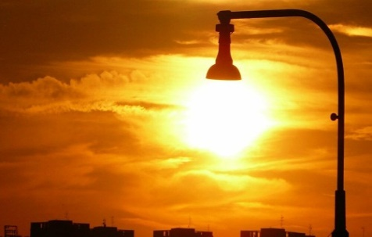
La luz, al igual que el sonido, es uno de los fenómenos físicos relacionados con nuestra percepción. Mediante ella podemos distinguir formas y colores. También la luz es energía, lo que podemos comprobar cada vez que sentimos en nuestra piel el calor que nos llega del sol. En la naturaleza la luz se manifiesta de distintas maneras: en un relámpago, en las estrellas, en el fuego, incluso existen algunos seres vivos, como las luciérnagas, que emiten luz a partir de procesos químicos.
LUZ: NATURALEZA.
El ser humano se ha interesado desde siempre en comprender que es la luz, como se origina y como es su comportamiento. Las estrellas, la Luna y el Sol fueron las primeras fuentes de luz que lo intrigaron, y muchísimo después, en el siglo XIX, se creó la primera fuente de luz artificial.
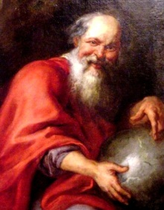
La naturaleza de la luz ha llevado al hombre, desde los tiempos más remotos, a tratar de enunciar un concepto de la luz, por ejemplo:
La luz en la antigüedad: Demócrito consideraba a la luz como un flujo de partículas que partían de los focos de luz. Para Pitágoras la visión de los objetos se producía porque los ojos emitían una especie de rayos de luz que, a modo de tentáculos, se propagaban hacia lo objetos.
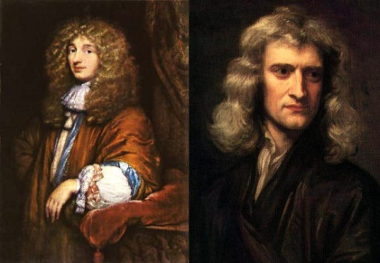
La luz en la ciencia: Huygens considera a la luz como una onda y con esta teoría explica todas las propiedades conocidas en la época. Sin embargo, Newton consideraba la luz como una corriente rectilínea de pequeñas partículas materiales emitidas por los cuerpos luminosos. Ello explicaba la propagación rectilínea de la luz. También explicaba la reflexión mediante rebote de esas partículas sobre la superficie.
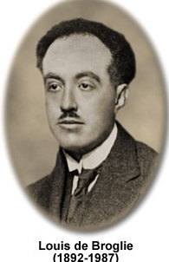
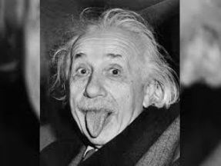
Actualmente se acepta que la luz tiene doble naturaleza: se comporta como materia en movimiento (tiene naturaleza de partícula) y como onda que se propaga asociada a la materia (tiene naturaleza ondulatoria). El carácter material de la luz ha sido confirmado por numerosos experimentos, como el "efecto fotoeléctrico" de Einstein, el cual llamó cuantos de luz (fotones) a dichas partículas. Esta teoría explica por qué la luz se puede transmitir por el vacío, mediante movimiento de los fotones
Louis De Broglie concluye que "la luz, cuando se propaga se comporta como una onda, pero cuando interacciona con la materia se comporta como una partícula".
En la actualidad, el conocimiento acerca de la naturaleza y del origen de la luz, ha permitido desarrollar innovadoras tecnologías que mejoran la vida del ser humano.
En Física se define a la luz visible como una onda electromagnética, es decir, es una forma de energía emitida por los cuerpos a la cual el ojo humano es sensible.
PROPAGACIÓN DE LA LUZ
Actualmente la comunidad científica acepta que la luz se comporta como onda y como partícula. Sin embargo, la idea de luz como una onda que viaja por el espacio no es práctica para el estudio de algunos fenómenos luminosos. En estos casos, es más sencillo considerarla como rayos de luz que se propagan en línea recta.
El análisis de los fenómenos luminosos centrado en representaciones geométricas se realiza sobre la base de la óptica geométrica. Así, es más simple explicar la producción de sombras, la reflexión, la refracción y la formación de imágenes en espejos y lentes.
La luz emitida por una fuente luminosa es capaz de llegar a otros objetos e iluminarlos. Este recorrido de la luz, desde la fuente luminosa hasta los objetos, se denomina rayo luminoso.
Características de la propagación de la luz:
- La luz se propaga en línea recta.
- La luz se propaga en todas las direcciones. Esa es la razón por la cual el sol ilumina todos los planetas del sistema solar.
- La luz se propaga a gran velocidad.
La propagación de la luz en línea recta explica la formación de umbras y penumbras. La sombra total que produce un objeto opaco al paso de luz se llama umbra, y en ella no penetran los rayos de luz, mientras que la zona que recibe solo una parte de los rayos de luz es la penumbra.
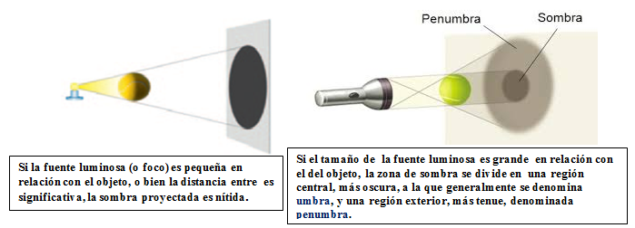

VELOCIDAD DE LA LUZ

Durante mucho tiempo se pensó que la luz se transmitía instantáneamente de un punto a otro. Pero cuidadosos experimentos realizados durante el siglo XVIII y XIX, vinieron a demostrar que, en realidad, la velocidad de propagación de la luz es muy grade, pero no infinita. Tal valor desempeña un papel muy importante en el desarrollo de la Física.
La velocidad de la luz es una constante fundamental de la naturaleza (valor que generalmente se representa por c) y con base en mediciones actuales su valor en el vacío o en el aire puede considerarse como:
c= 300000000 m/s= 3x10⁸ m/s

LOS CUERPOS Y LA LUZ.
Fuentes luminosas: son los cuerpos que emiten luz, debido a que transforman constantemente algún tipo de energía luminosa. Por ejemplo: el Sol transforma energía nuclear en luminosa.
Cuerpos iluminados: son cuerpos que reflejan la luz que incide sobre ellos. Cuando miramos objetos, podemos verlos debido a que refleja la luz que incide sobre él.
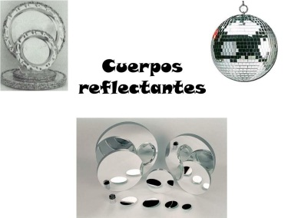
Cuerpos reflectantes: son cuerpos cuyas superficies lisas y pulidas al interactuar con la luz, la reflejan en casi en su totalidad, comúnmente se les llama espejos, estos pueden ser planos o curvos.
Cuerpos transparentes: son cuerpos que la luz puede atravesar, por ejemplo: el vidrio, el plástico, el agua, etc.
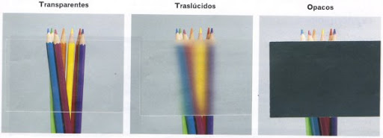
Cuerpos translúcidos: son aquellos que dejan pasar un poco de luz, pero no la suficiente como para ver en forma clara lo que hay detrás de él. Serían un nivel intermedio entre los transparentes y los opacos. Por ejemplo: aceite, hielo, vidrio esmerilado, etc.
Cuerpos opacos: son los que no dejan pasar la luz, absorbiendo el total de la que reciben no reflejando ni siquiera brillo. La mayoría de los objetos con los que las personas están en contacto, especialmente los construidos por el hombre, por ejemplo: madera, hierro, cemento, etc.

ACTIVIDADES
- En base a lo aprendido en esta guía responde las siguientes preguntas:
- ¿Para ti es importante conocer y comprender acerca de los fenómenos asociados a la luz?
- ¿Qué tipos de fuentes de luz existen? Menciónalos y da ejemplo de los mismos.
- ¿Qué es la luz?
- ¿Has oído hablar sobre la contaminación lumínica? Consulta los siguientes links y luego elabora una opinión personal sobre la misma de no menos de 5 renglones.
§ https://www.youtube.com/watch?reload=9&v=0pMML53ieDQ
§ https://www.youtube.com/watch?v=8tcGD98VqDU
§ https://www.youtube.com/watch?v=02mhTLOe67c
- Diga si las siguientes afirmaciones son verdaderas (V) o falsas (F). Justifique las Falsas.
- Objetos luminosos son los que reflejan la luz que reciben.
- Objetos iluminados son los que emiten luz propia.
- La luz es una forma de energía, emitida por los objetos luminosos, que se transmite mediante ondas electromagnéticas y es capaz de estimular el sentido de la vista.
- La luz del Sol llega a la Tierra después de recorrer una gran distancia en el vacío.
- La luz es una onda mecánica.
- La región más oscura de una zona de sombra es la penumbra
- la luz cuando interacciona con la materia se comporta como una onda

- Cuando la luz incide contra diferentes materiales...
¿Serías capaz de distinguir de la siguiente lista de materiales cuáles son translúcidos, opacos, transparentes o reflectantes? Pon una X en los recuadros:
 | Transparente | Translucido | Opaco | Reflectante
Madera
Agua
Espejo
Nube
Aire
Cuchara
Cristal
Humo
- Investiga cómo se produce la zona de umbra y penumbra en los eclipses de Sol y de Luna teniendo encueta la propagación de la luz.

